Projet « Détournement de l’illusion de Heider-Simmel »

L’illusion de Heider-Simmel est un test psychologique d’empathie.

Voir vidéo ici : <https://www.youtube.com/watch?v=VTNmLt7QX8E>

C’est une vidéo qui met en scène un cadre, un petit rond, un petit triangle et un gros triangle. Les déplacements sont erratiques mais il en émerge une situation dramatique, des personnages et des caractères.

Même si à l’époque, cette illusion était construite en film projeté et composée sur une table rétroéclairée, une simulateur a été reconstitué sur une page web avec les standards classiques (graphismes vectoriels en SVG) Ce simulateur est joint à ce mail, composé de :

* Un fichier page web .html
* Un fichier feuille de style .css
* Un fichier script .js

Pour lancer le simulateur, ouvrez le fichier .html avec chrome, firefox ou safari

La fenêtre suivante apparait :

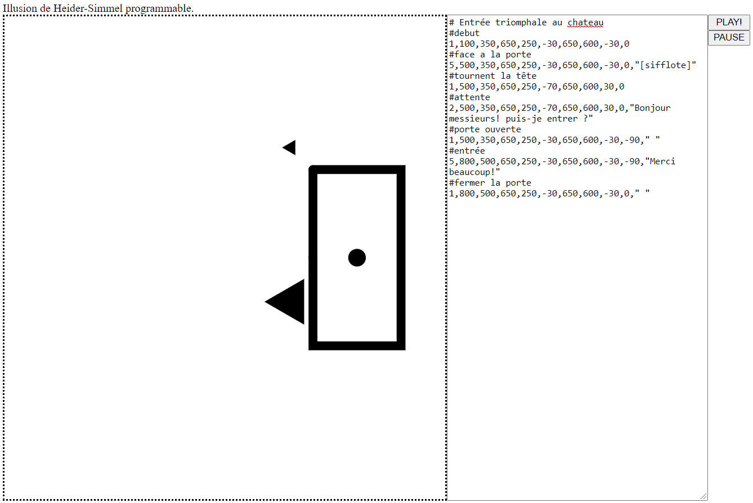

A gauche, une zone de « scène » apparait avec les protagonistes, ensuite vient la zone de texte avec le programme et les boutons de lancement play et pause.

La syntaxe pour programmer l’animation est un ensemble de nombres ou texte séparés par des virgules. Voici leur signification :

**[temps pour aller à la position],[x du rond],[y du rond],[x du petit triangle],[y du petit triangle] ],[angle du petit triangle],[x du gros triangle],[y du gros triangle],[angle du gros triangle],[angle de la porte],[sous-titre]**

Si une ligne commence par #, elle est ignorée (pour faire des commentaires)

La zone de jeu fait 1000 pixels de large.

Les angles sont en degrés.

Si le sous-titre est ," ", il est effacé.

Si le sous-titre n’est pas mis, il est conservé.

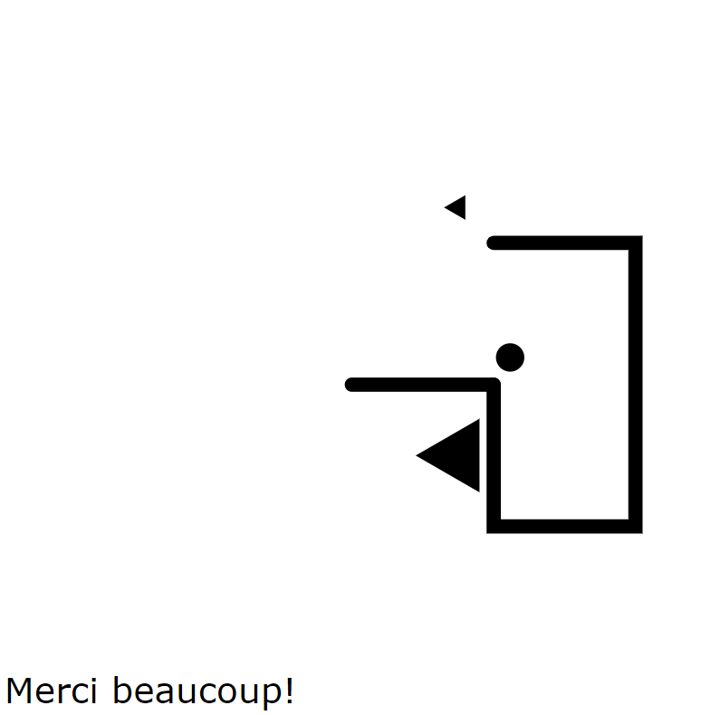

(x=0,y=0)

(x=1000,y=0)

(x=0,y=1000)

(x=1000,y=1000)

Par exemple, la ligne suivante donne l’image suivante en 5 secondes:

5,500,350,650,250,-30,650,600,-30,0,"[sifflote]"

